Buio in sala, genocidio in corso
Cinquant’anni di Olocausto eritreo all’ombra del cinema Impero
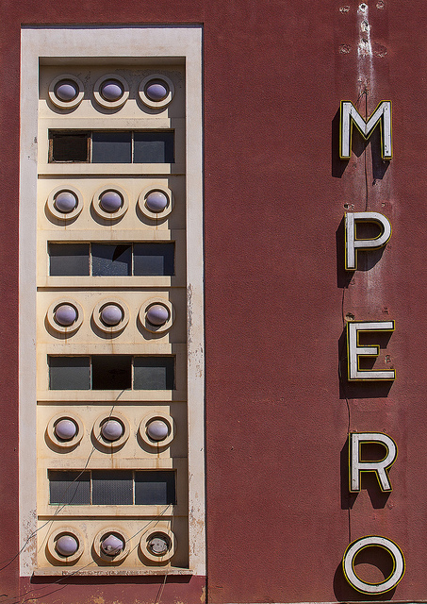
Asmara: corso Italia e Harnet avenue, due nomi per lo stesso dolore. La differenza lungo il chilometro del boulevard nato per ospitare le parate dell’Italia coloniale e oggi spina dorsale della capitale eritrea, è una questione di “I”. Come la prima lettera dell’insegna del cinema Impero, costruito nel 1937 per essere voce del regime fascista e ancora adesso il più grande di Asmara. Dieci anni fa, quella “I” di alluminio scatolato lunga due metri, si è staccata dalla facciata fracassandosi al suolo. Colpa della manutenzione assente dal 14 gennaio 1974, quando il regno di Hailé Selassié viene spazzato via dal colpo di stato dal negus rosso, Menghistu. La tempesta che spalanca le porte alla dittatura dell’Etiopia filo-sovietica sull’Eritrea.
Lo stesso 14 gennaio, mentre la I dell’insegna è ancora al suo posto illuminata dal neon porpora, a pochi passi da lì, nel collegio Santa Famiglia, scompare per sempre l’Eritrea di Ornella Minneci. «Avevo 10 anni – racconta Ornella, 50enne asmarina di sangue italo-eritreo – una sera di metà gennaio i commando di Menghistu iniziarono a rastrellare le scuole. Con una suora e le compagne stavamo pulendo l’acquario della mensa quando fuori iniziarono a esplodere quelli che credevamo fuochi d’artificio». Il terrore rosso, la repressione del Robespierre africano che nei sei anni successivi dissanguerà il cuore dell’Eritrea, inizia quella sera.
«La suora spense le luci – ricorda – e ci fece strisciare nella sala comune mentre i vetri delle finestre andavano in pezzi. Pregavamo aspettando che finisse tutto». Ornella oggi vive a Firenze, due figli, un divorzio alle spalle e da un anno aspetta una casa popolare. A salvare la sua vita e quella di 500 italo-eritrei è stato il ponte aereo della Croce Rossa con Roma. «Durante il viaggio verso l’aeroporto di Addis Abeba – dice – per strada i morti erano più dei vivi: una carneficina». In sei anni il regime di Menghistu stroncherà la vita di quasi 500mila persone.
Col crollo del muro di Berlino, il negus rosso ha iniziato a scontare un esilio dorato dentro una villa fortezza in Zimbawe. Su di lui pende la condanna a morte inflitta dalla corte suprema di Addis Abeba per genocidio. Con il Muro è crollata anche la I del cinema Impero. Ma il film di un nuovo regime è stato proiettato su Asmara, quello di Isaias Afewerki: dal 1993 partito unico e neanche la finzione di elezioni. L’alibi è la guerra con l’Etiopia, quella vinta contro Menghistu e poi riaperta nel 1998 che ha lasciato una scia di 80mila morti. «Se passeggi per Harnet avenue, davanti al cinema Impero – racconta Abebaw, 30enne scappato nel 1998 dall’Etiopia per sfuggire a Menghistu e rimasto intrappolato ad Asmara – vedrai gente che beve caffè e chiacchiera. Ma è una calma apparente: siamo in una prigione a cielo aperto».
A torturare la popolazione c’è la leva militare, un lavoro forzato che può durare fino a 40 anni. «A 17 anni l’esercito viene a prenderti. Chi boccia a scuola è arruolato subito, chi scappa viene lasciato morire nel deserto, così il regime risparmia proiettili». Vietato uscire dai confini a meno che non si paghino 50mila nafka, quasi 3mila euro. Troppi per un Paese dove il salario medio sfiora i 100 euro al mese. «Lo stesso – continua – vale per le ragazze, portate di forza nei centri di addestramento e spesso violentate». Un inferno da cui Abebaw è fuggito percorrendo 5mila chilometri lungo il Sinai egiziano e, sbarcato a Lampedusa, ha puntato Firenze. «Non sono scappato perché in Africa si muore di fame come si crede ma perché in una città simile alla vostra con caffè, chiese e un grande cinema, un regime massacra la popolazione e chiede un riscatto ai genitori di chi fugge».
È successo in Svizzera negli anni dei Priebke a caccia di ebrei che scappavano dall’Europa nera. Succede oggi al corno d’Africa con l’Italia. Dodicimila gli eritrei dal 2009 in fuga in Italia ed Egitto per Amnesty International, 20mila gli ebrei nel 1939 alla dogana svizzera.
Abebaw e Ornella oggi hanno saldato il loro debito e cercano qualcuno a cui raccontare di quel cinema costruito dagli africani, di corso Italia, ribattezzata Harnet avenue e dei suoi alberi di pepe che ballano al vento come ubriachi. «Prima di una casa e un lavoro – dice Abebaw – serve che Firenze sappia da dove veniamo». Quello che in tigrino si chiama zallò: la memoria del presente, per combattere un passato che da 50 anni non passa. Ma la loro storia fra Legnaia, dove Ornella vive strozzata dall’affitto e ponte Vecchio, dove Abebaw vende stampe, resta un film muto. «Molti non sanno cosa sia Asmara – dicono – se la immaginano un deserto vuoto, distrutto da fame e sole. E nemmeno cosa sia il cinema Impero. Prima che altre lettere della sua insegna cadano a terra, speriamo che qualcuno finalmente ci chieda perché siamo qui».
Claudio Capanni

